1 Глава
1.2 Растение и его органы

Растение - организм, обычно развивающийся в неподвижном состоянии, получающий питание из воздуха (путем фотосинтеза) и почвы. Царство растений - одна из четырёх высших сфер органического мира.
Органом называют часть растения, имеющую определенное строение и выполняющую определенные функции. У растений различают вегетативные и генеративные органы.Вегетативные органы – это органы, обеспечивающие основные процессы жизнедеятельности (питание, дыхание, защиту и вегетативное размножение) Это — корни, стебли, листья, почки.Генеративные органы – это органы, обеспечивающие половое размножение (цветки, плоды, семена).Эти органы могут видоизменяться (иметь необычное строение и выполнять необычные функции).

1.2 Общие понятия о цветке

Цветок – заметная, часто красивая, важная часть цветковых растений, так же он является генеративным органом растения.Цветок имеет ось, или цветоложе, которая несет листочки околоцветника – покров цветка, который может быть расчленен на чашечку и венчик, Чашечка образует наружный круг околоцветника, её листочки обычно сравнительно небольших размеров, зелёного цвета. Различают раздельно- и сростнолистную чашечку. Обычно она выполняет функцию защиты внутренних частей цветка до раскрытия бутона. В некоторых случаях чашечка опадает при распускании цветка, чаще всего она сохраняется и во время цветения. Внутренние лепестки – это лепестки, составляющие венчик. Околоцветник, состоящий, из чашечки и венчика называю двойным. Околоцветник, который не подразделяется на венчик и чашечку, а все лепестки цветка более или менее одинаковы – простой. Цветоложе, разрастаясь, принимает различную форму плоскую, вогнутую, выпуклую, полушаровидную, конусовидную, удлиненную, колончатую.
Цветок бывает верхушечным или выходит из пазухи кроющего листа ( прицветника), большей частью отличающегося по форме от вегетативных листьев. Участок между кроющим листом и цветком называют цветоножкой. Цветки, не имеющие цветоножки, являются сидячими. Сторону цветка, обращенную к кроющему листу, называют передней или нижней; противоположную, обращенную к оси побега,- задней или верхней.
У цветка бывают две части – стерильная и фертильная. В стерильную входят такие органы цветка, как чашелистики и лепестки. К фертильной относятся тычинки и пестики.
Цветок, содержащий тычинки и пестики, называют обоеполым. Обоеполые цветки свойственны большинству покрытосеменных. У сравнительно немногих покрытосеменных цветки содержат или только тычинки, или только пестики. Соответственно различают цветки тычиночные и пестичный. Обоеполые цветки обозначают знаком.
Растения с раздельнополыми цветками на одном и том же растении называются однодомными ( кукуруза, осоки, береза, орешник-лещина, дуб). Растения, обладающие тычиночными и пестичными цветками, но на разных экземплярах, называются двудомные (крапива двудомная, тополь, осина, ива, конопля, щавель). У однодомных растений чаще мужские и женские цветки собраны в различные соцветия, реже соцветия бывают смешанные (каштан). У многих растений наряду с обоеполыми цветками встречаются и раздельнополые; распределение их различно и образуют те, или иные комбинации. Такие растения известны под названием многодомные ( клены, гречишные).
Так же, правда очень редко, наблюдается полная редукция половых функций цветка и возникают стерильные цветки, назначение которых – привлечение насекомых. В основном такие цветки располагаются по периферии соцветий у некоторых высших покрытосеменных ( подсолнечник, калина), в центре которых помещаются обоеполые цветы.
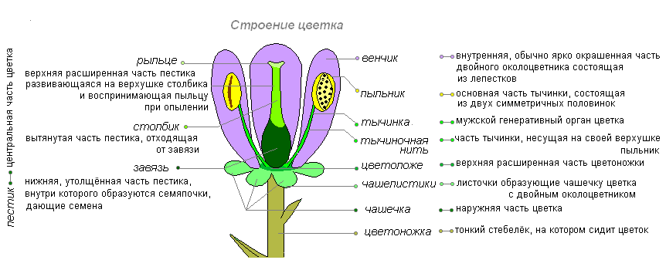

1.3 Основные гипотезы происхождения

Биологическая эволю́ция - естественный процесс развития живой природы, сопровождающийся изменением генетического состава популяций, формированием адаптаций, видообразованием и вымиранием видов, преобразованием экосистем и биосферы в целом. Путями биологического прогресса являются:
- Ароморфоз
- Идиодаптация
- Дегенерация
Формирование цветка растения шло в биологической эволюцие путем ароморфоза. Ароморфоз - это расширение жизненных условий, связанное с усложнением организации и повышением жизнедеятельности растений.
Псевдантовая теория появилась в XX столетии, основателями ее были А. Энглер, Р. Веттштейн. Теория основана на представлении о происхождении цветковых от эфедроподобных и гнетоподобных голосеменных предков Была разработана оригинальная концепция происхождения цветка — идея о независимом возникновении частей цветка как органов. Предполагалось, что первичными у покрытосеменных были раздельнополые опыляемые ветром цветки с небольшим и строго фиксированным числом частей, а дальнейшая их эволюция шла по линии от простого к сложному.
Стробилярная, или эвантовая теория появилась в конце XVIII века. Ее основателями были И.В. Гете, О.П. Декандоль, Н. Арбер и Дж. Паркин. Согласно этой теории, наиболее близки к искомым предкам покрытосеменных мезозойские беннеттиты, а исходный тип цветка представляется сходным с тем, что наблюдается у многих современных многоплодниковых: обоеполый энтомофильный цветок с удлиненной осью, большим и неопределенным числом свободных частей. Дальнейшая эволюция цветка в пределах покрытосеменных имела редукционный характер.
Теломная теория появилась с 30-х годов XX столетия, главным ее основателем был В. Циммерман. Согласно этой теории, все органы высших растений происходят и независимо развиваются из теломов; высшие растения с настоящими корнями и побегами происходят от ринифитов, тело которых было представлено системой дихотомически ветвящихся простых цилиндрических осевых органов — теломов и мезомов. В ходе эволюции в результате перевершинивания, уплощения, срастания и редукции теломов возникли все органы покрытосеменных растений. Листья семенных растений возникли из уплощённых и сросшихся между собой систем теломов; стебли — благодаря боковому срастанию теломов; корни — из систем подземных теломов. Основные части цветка — тычинки и пестики — возникли из спороносных теломов и эволюционировали независимо от вегетативных листьев.
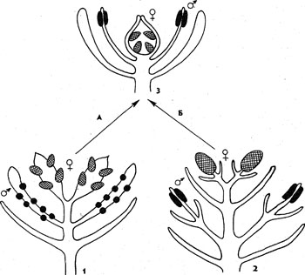
Это схема, иллюстрирующая псевдантиевую (А) и стробилярную, или эвантиевую (Б) гипотезы происхождения цветка:1собрание мега- и микроспорофиллов, 2 — собрание редуцированных разнополых стробилов, состоящих только из мега- или только из микростробилов, 3 — цветок первичных покрытосеменных.

